

MANUAL TÉCNICO

**SISTEMA DE TODOHARDWARE**

BASE DE DATOS-PAGINA WEB-MODELOS Y SISTEMAS

CANCLINI CAMILO STEPHANO

INSTITUTO TÉCNICO LA PIEDAD | |FECHA DE REALIZACIÓN: 15/11/2021

INDICE

Introducción 1

Objetivos 1

Programas Utilizados 1

Relevamiento Obtenido 2

Documentación Post-Relevamiento: 4

La página almacenara: 4

RESPONSABLES DE USO 7

CLIENTE (CONSUMIDOR): 7

GERENTE DE VENTAS (INTERNO): 7

ATENCIÓN AL CLIENTE(INTERNO): 7

TÉCNICO(INTERNO): 7

DESPACHADOR(INTERNO): 7

ADMINISTRADOR(INTERNO): 7

CONTENIDO TECNICO 8

Diccionario de Datos 8

Flujos de datos de las entidades 8

Atención al cliente 8

Almacenes 9

DIAGRAMAS 10

Diagrama de Flujo de Datos (DFD) 10

NIVEL CERO 10

NIVEL UNO 11

Diagrama Entidad-Relación (DER) 12

Modelo Relacional 13

Requerimientos 13

Software 13

Hardware 13

Manual de Tecnico|Todohardware

# Introducción

El trabajo lo realizó el alumno Camilo Canclini estudiante de la tecnicatura de informatica del Instituto Tecnico La Piedad, el proyecto tiene como finalidad simular el trabajo que realizaria un departamento de software a la hora de ser contrado por una determinada empresa compradora. Es debido a la situacion de publico conocimiento que se manifesto en este 2021 que el desarrollo de las distintas etapas fue condicionado, e de ahí el termino simulacion. De igual manera, la metodologia de trabajo y los temas vistos durante las materias de la mañana no cambiaron con respecto a años anteriores.

Cabe recalcar que durante la primera fase de desarrollo, la etapa de prediseño y relevamiento se hizo en conjunto con Laurenzi Agustin, el cual tambien asiste al Instituto. Pero posterior a la ultima etapa mencionada, todo el trabajo restante fue realizado de manera personal.

El desarrollo tambien se debe a la guia, asistencia y acompañamiento prestado por las profesoras:

* Virgiana Cardoso (profesora de la materia Base De Datos)
* Gimena Ceruti (profesora de la materia Programacion Web)
* Neli Cabullan (profesora de la materia Modelos Y Sistemas)

## Objetivos

Este proyecto tiene como objetivo la creación de un software de aplicación teniendo como principal componente una página que servirá como herramienta para el negocio de Todohardware, el cual está destinado a la venta de componentes de hardware. La herramienta busca satisfacer las siguientes necesidades:

* Administración de una Base de Datos (STOCK)
* Registro y seguimiento de Ventas
* Registro y seguimiento de Pedidos
* Creación de una Interfaz para el usuario final (cliente)
* Creación de una interfaz para los integrantes del local (empleados)

## Programas Utilizados

Para el desarrollo de todo del software y documentación correspondiente se utilizaron las siguientes herramientas: XAMPP, para hostear la pagina web y la base de datos; Se utilizó Photoshop para la edicion de ciertas imágenes o logos de los que se dota la pagina y, por utlimo, SUBLIME TEXT3 y VISUAL STUDIO CODE 2019, para el desarrollo del codigo, para el cual se utilizaron lenguajes de programacion tales como: HTML, CSS, JAVASCRIPT, PHP y SQL. Todo lo nombrado anterior es referido al sofware, pero con respecto a la documentacion y diseño del sistema web se utilizó: DIA UML, para la formulacion de los diagramas, y Microsoft Word 2020 para la formulacion de este manual de usuario.

# Relevamiento Obtenido

A continuación, presentaremos el relevamiento que se realizó sobre la empresa compradora para poder determinar el diseño, el alcance y los objetivos del proyecto

***¿Quiénes son y que necesitan?***

* Somos Todohardware, una empresa destinada al armado de computadoras y venta de componentes de Software y Hardware a por menor, necesitamos pasar a una base de datos el stock que tenemos de lo que ofrecemos al público, y posteriormente enlazar esta base a nuestra página web, para que los clientes puedan ver a tiempo real la disponibilidad de nuestra mercadería.

***¿Cómo te imaginas la página web? Amplíe por favor.***

* La página le mostrará directamente al cliente nuestro stock de componentes de hardware y software, con los precios y la cantidad disponible. Además, nos gustaría agregar un apartado en el que el comprador pueda armarse un combo de componentes y pedir el armado de su pc con esas características.

***¿Información y/o contacto del local?***

* **DIRECCIÓN:** O'Higgins 4
* **HORARIOS DE ATENCIÓN**: LUN-SÁB 09:00 a 20:00 (Horario de corrido)
* **TELÉFONO DE CONTACTO:** 291-5700737

***¿Cuáles son los cargos en la empresa, los puestos?***

* En nuestra empresa tenemos al gerente de ventas, los técnicos que arman las pc, el despachador y atención al cliente.

***En la página ¿Se puede realizar pagos? ¿Qué datos se necesitarán guardar?***

* En lo posible si, necesitamos que guarde concretamente: el DNI o CUIL, la dirección, el método de pago que utilizó, el monto a pagar, el estado del pago, los componentes comprados (con sus respectivos códigos y cantidad de cada uno) y el estado de la compra (si ya se despachó, si se separó del depósito y si ya se entregó).

***¿Qué proveedores del local?***

Nuestros proveedores son mayoristas de CABA.

* MEXX
* Venex
* FullH4rd
* Compra Gamer
* Maximus Gaming

Hablando de clientes ***¿Le gustaría que la base almacene esta información de los clientes?***, para poder contactarlos posteriormente realizada la compra.

Nos gustaría almacenar:

* Mail, DNI, número de teléfono, y número de compra.
* Los componentes que tienen en stock, ¿Qué tipos de datos necesitamos almacenar?
* Necesitamos que en el stock figure: el código del producto, tipo de producto, marca, nombre, modelo, cantidad disponible y precio del mismo.

***Con “tipo de producto”, ¿a qué se refiere?***

* A que si es un monitor, una tarjeta de video, un periférico, etc.

***Con el número de compra ¿Se refiere a que se almacenan las compras realizadas?***

* Si, necesitamos que se almacene: el número de compra, la fecha, el monto ingresado.

Volviendo a la organización de la empresa, ***¿es necesario que todos los empleados tengan acceso a todos los datos?***,o prefiere que destinamos porciones de la base de datos a los distintos cargos de la empresa.

* Si es para una mejor organización, prefiero que separan la información de la base para que sea más ameno a la vista y sea más fácil la organización entre los empleados

*Pregunta a los empleados* ***¿Qué datos creen necesitan visualizar de la base de datos para poder desempeñar mejor su labor en la empresa?***

* ***Gerente de ventas y atención al cliente:*** Necesitamos poder tener a mano la información de los clientes que ya compraron y la información de los que están comprando
* ***Técnico que armar las PC:***  Necesitaría, como si fuera a modo de restaurant, poder ver los combos de pc que los clientes arman y compran, y también necesito tener acceso al stock
* ***Despachador:***  Solo necesito tener a mano la información de las compras en proceso, las que hay que despachar

***¿Qué esperas obtener de la base de datos?*** me refiero ***¿Que espera obtener de resultado final?***

* Lo que espero obtener gracias a la base de datos es mantener actualizado todos los datos y stocks del local para evitar dudas a la hora de renovar el stock.

***¿Cuál cree usted que es la parte en la que más deberíamos centrarnos a la hora de programarla?***

* Considero que todo es importante, pero actualmente la mayor importancia se la lleva el stock y tener actualizada los horarios por temas de cambio de horario por pandemia.

## Documentación Post-Relevamiento:

Estos son los puntos marcados que consideramos importantes para el desarrollo de la base de datos, la cual busca satisfacer las necesidades del cliente/negocio, siendo organizada y eficiente. Además, sirve para tener un punto de partida y/o referencia a la hora de concluir con la finalización del proyecto.

### La página almacenara:

**TABLA PEDIDOS:**

* DNI O CUILT.
* DIRECCIÓN DEL COMPRADOR.
* MÉTODO DE PAGO.
* MONTO A PAGAR.
* COMPRA DE PRODUCTO (CÓDIGO Y CANTIDAD).
* ESTADO DEL PAGO Y DEL PEDIDO (SI SE SEPARO DEL DEPOSITO, SI YA SE DESPACHO, SI ESTÁ EN CAMINO, Y SI YA LLEGO).

**TABLA CLIENTES:**

* NOMBRE.
* APELLIDO.
* DNI.
* NÚMERO DE CONTACTO.
* MAIL.

**TABLA PROVEEDORES:**

* NOMBRE.
* MAIL.
* DIRECCIÓN.

**TABLA STOCK:**

* CÓDIGO/PRODUCTO.
* MARCA.
* NOMBRE.
* MODELO.
* CANTIDAD.
* PRECIO.
* ESPECIFICACIONES SECUNDARIAS.

#### (DERIVANTES DE LA TABLA STOCK)

Se tendrá que prestar especial atención a estas subtablas, ya que, son las que permitirán tener la organización de componentes esperadas

**TABLA MOTHERBOARD:**

* SOCKET:
* CHIPSET:
* TAMAÑO:

**TABLA MICROPROCESADOR:**

* FRECUENCIA RELOJ.
* NÚCLEO.

**TABLA FUENTE:**

* WATTS.
* CERTIFICACIÓN.

**TABLA MONITORES:**

* HERTZ:
* PULGADAS.

**TABLA PERIFÉRICOS:**

* CARACTERISTICAS SECUNDARIAS.

**TABLA GABINETES:**

* TAMAÑO DE LA CAJA:

**TABLA ALMACENAMIENTO:**

* VELOCIDAD.
* CAPACIDAD.
  + RAM.
    - TIPO DE DDR.
  + DISCOS DUROS.
    - ARQUITECTURA

# RESPONSABLES DE USO

A continuacion detallaremos los responsables de uso, es decir los usuarios. En base al obtenido anteriormente nosotros determinamos que existen 6 entidades que interbienen en el sistema:

CLIENTE (CONSUMIDOR): Este es el pilar principal del sistema, este represantara a los usuarios o clientes, valga la redondancia, que ingresaran a la pagina para comprar los clientes, y llegado el caso se registraran y crearan pedidos, los cuales posteriormente acreditaran el pago ingresando sus datos bancarios.

GERENTE DE VENTAS (INTERNO): Este se encargará de atender los asuntos financieros de la empresa, mas concretamente llevar a cabo un recuento de los pedidos que se realizan, verificar los datos de los usuarios que se registren (CLIENTE), y ver que se está encargando en los pedidos.

ATENCIÓN AL CLIENTE(INTERNO): Este se encargará atender las necesidades y consultas que se le genere al consumidor, con respectos a sus pedidos. Por ende, recibe los datos del cliente y de los pedidos que realiza.

TÉCNICO(INTERNO): Este se encarga del armado de las pc que encargan los usuarios en sus pedidos y de gestionar el stock, por ende, este requiere recibir.

DESPACHADOR(INTERNO): Este se encarga del armado de las pc que encargan los usuarios en sus pedidos y de gestionar el stock, por ende, este requiere recibir el stock y los pedidos.

ADMINISTRADOR(INTERNO): Este se es el segundo usuario más importante, ya que, tiene como tarea principal la de cargar los datos de los productos que ingresan, modificarlos, y eliminarlos en caso de ser necesario. Además, también debe cargar los datos de los proveedores que abastecen al local con los productos que a futuro venden. Por ende, este usuario debe tener el acceso total al, Stock y al registro de los proveedores. Con “acceso total” nos referimos a que tiene que ser capaz de consultar y modificar los datos.

Para finalizar con este apartado tenemos que aclarar que, para cada usuario se le determinaron interfaces en especifico para que cumplan sus necesidades, los internos utilizan una interfaz restringida a la que el consumidor no tiene acceso. Además, para proteger la integridad de la base de datos se creó un sistema de login. *Todo esto se ve mucho mejor en el manual de usuario.*

# CONTENIDO TECNICO

## Diccionario de Datos

## Flujos de datos de las entidades

### Atención al cliente

#### FLUJOS DE ENTRADA

* Informe de Clientes = 1{Datos Clientes}n
* Informe de Cliente Especifico = n{Datos Clientes}n

#### FLUJOS DE SALIDA

## Almacenes

|  |  |
| --- | --- |
| **NOMBRE**: STOCK  **DESCRIPCIÓN**: Aquí se almacenaran todos los datos referidos a los productos que estarán a la venta | |
| **FORMATO DE ARCHIVO**: Base de datos | |
| **ESTRUCTURA DE DATOS**:  códigoi+nombre+categoría+marca+precio+cantidad+imagen+especificaciones | |
| **Flujos de entrada: Administrador(ABM)** | Cargara todos los datos del producto, a excepción del código que se establece automáticamente(auto enumerado) |
| **Flujos de salida: Visualización(Clientes, Gerente de Ventas, Técnico)** | Las entidades especificadas podrán recuperar todos los datos de los productos |

|  |  |
| --- | --- |
| **NOMBRE**: CLIENTES  **DESCRIPCIÓN**: Aquí se almacenaran todos los datos personales de los clientes para posteriormente loguearse o realizar una compra | |
| **FORMATO DE ARCHIVO**: Base de datos | |
| **ESTRUCTURA DE DATOS**:  código+nombre+apellido+dni+numero de contacto+email | |
| **Flujos de entrada: Registro(Cliente)** | El cliente se registrara con sus datos personales y se le establecerá un código de cliente automáticamente. |
| **Flujos de salida: Visualización (Atención al cliente, Despachador)** | Las entidades especificadas podrán recuperar todos los datos de los clientes en forma de informe. |

|  |  |
| --- | --- |
| **NOMBRE**: PEDIDOS  **DESCRIPCIÓN**: Aquí se almacenara el o los código de los componentes que el cliente comprara, y se le sumara los datos necesarios para realizar una transacción | |
| **FORMATO DE ARCHIVO**: Base de Datos | |
| **ESTRUCTURA DE DATOS**:  código+nombre+apellido+dni+numero de contacto+email | |
| **Flujos de entrada: Registro(Cliente)** | El cliente se registrara con sus datos personales y se le establecerá un código de cliente automáticamente. |
| **Flujos de salida: Visualización (Atención al cliente, Despachador)** | Las entidades especificadas podrán recuperar todos los datos de los clientes en forma de informe. |

# DIAGRAMAS

## Diagrama de Flujo de Datos (DFD)

### NIVEL CERO

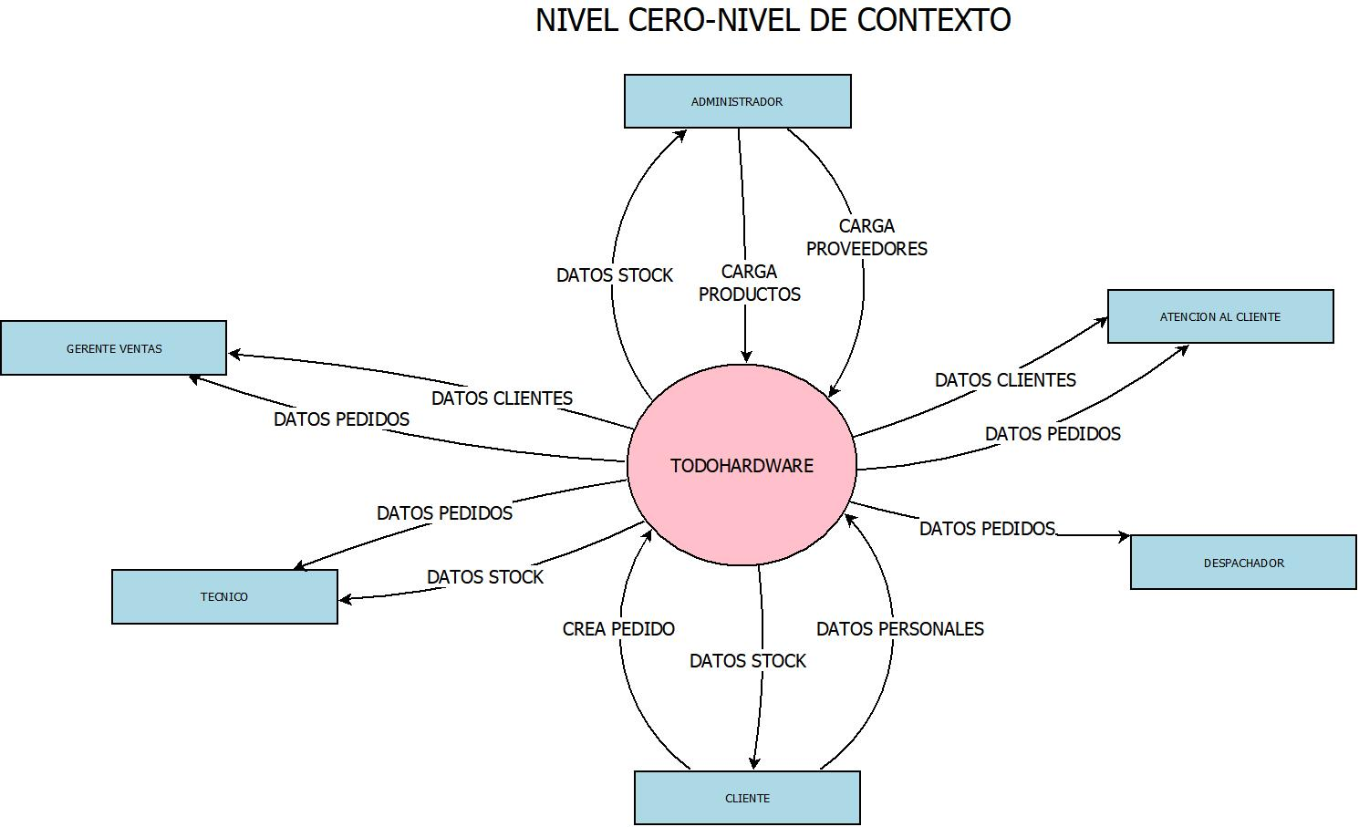

### NIVEL UNO

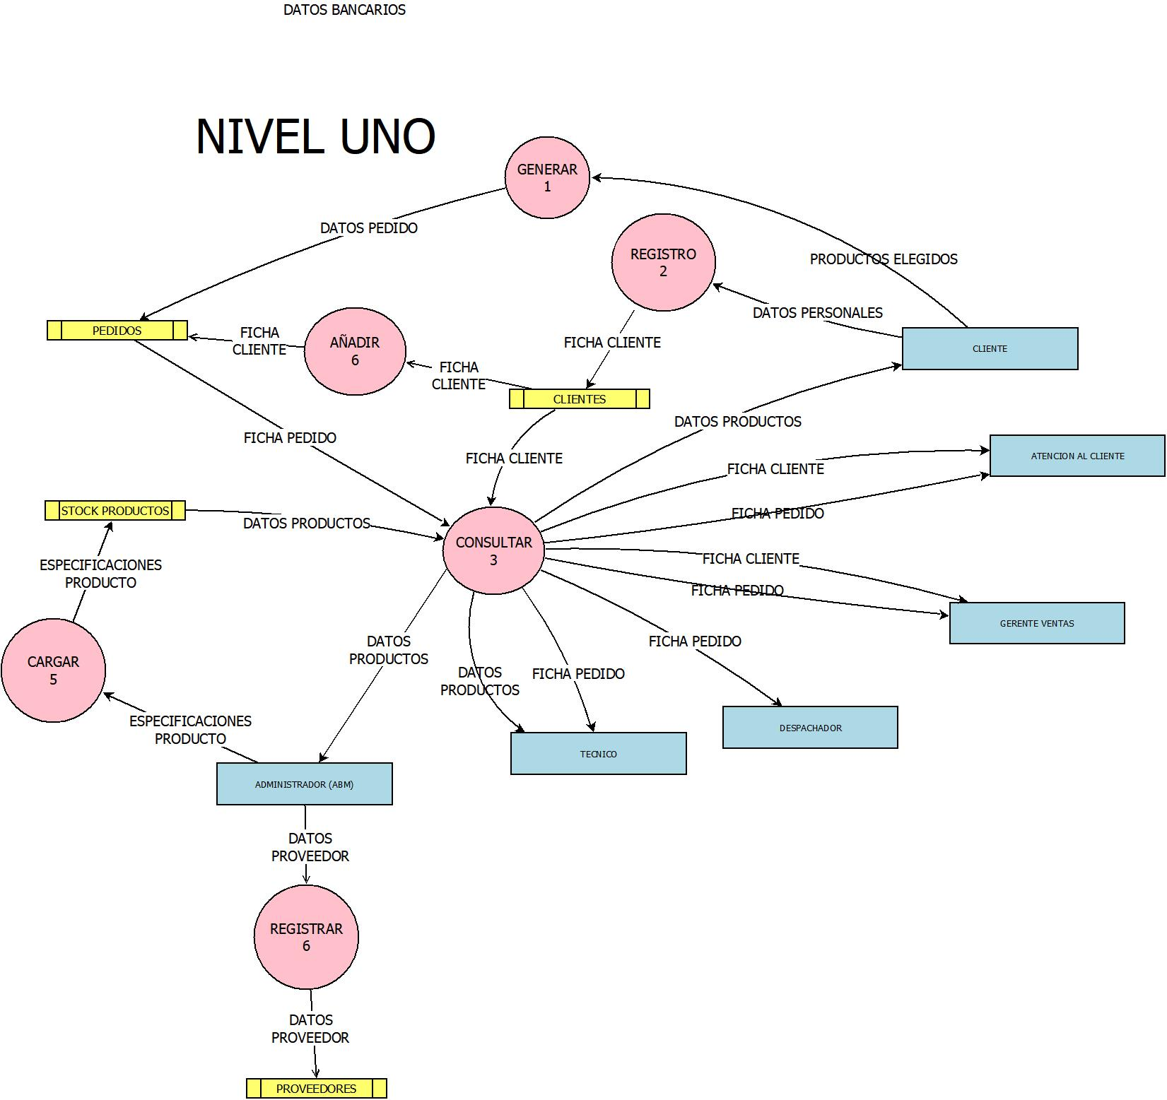

## Diagrama Entidad-Relación (DER)

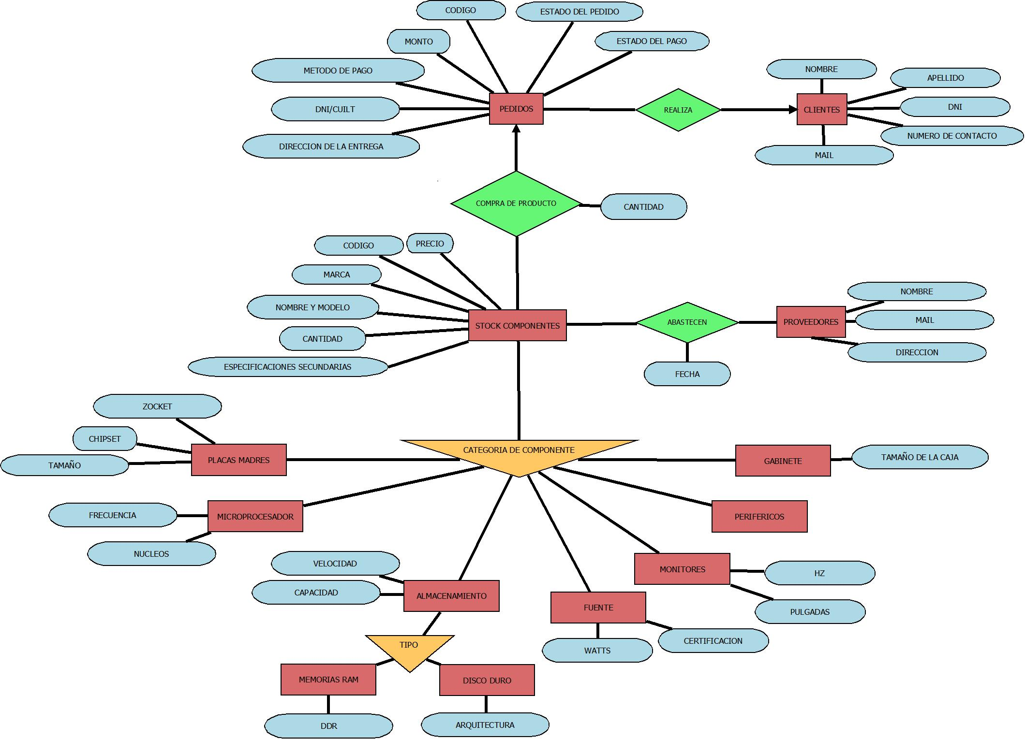

## Modelo Relacional

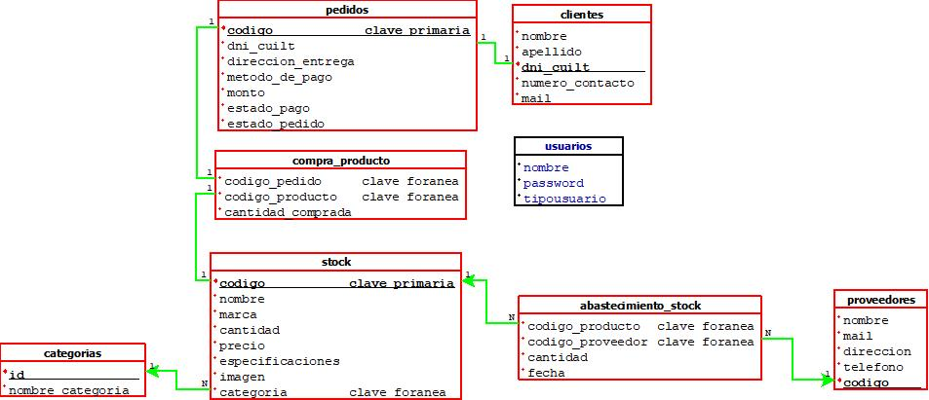

# Requerimientos

Con respecto a la implementación, hay que tener en cuenta 2 cosas, primero que una vez montado el sistema, cualquier dispositivo podrá acceder siempre y cuando cumpla los siguientes requerimientos:

* Conexión a internet
* Navegador Web (Chrome de preferencia)

Por otro lado tenemos los requerimientos que tienen que ver con el hosting de la página:

### Software

* Hosting para Alojar la página web
* Dominio para la pagina

### Hardware

* Procesador: 1.5 (MHz) o más veloz
* Memoria RAM: 8 (GB) o mas
* Espacio de disco duro: 100 (GB) o mas
* Pantalla de monitor: Resolución 800 x 600 o superior